GLASBENI KOTIČEK
STAROST: 2-6 LET

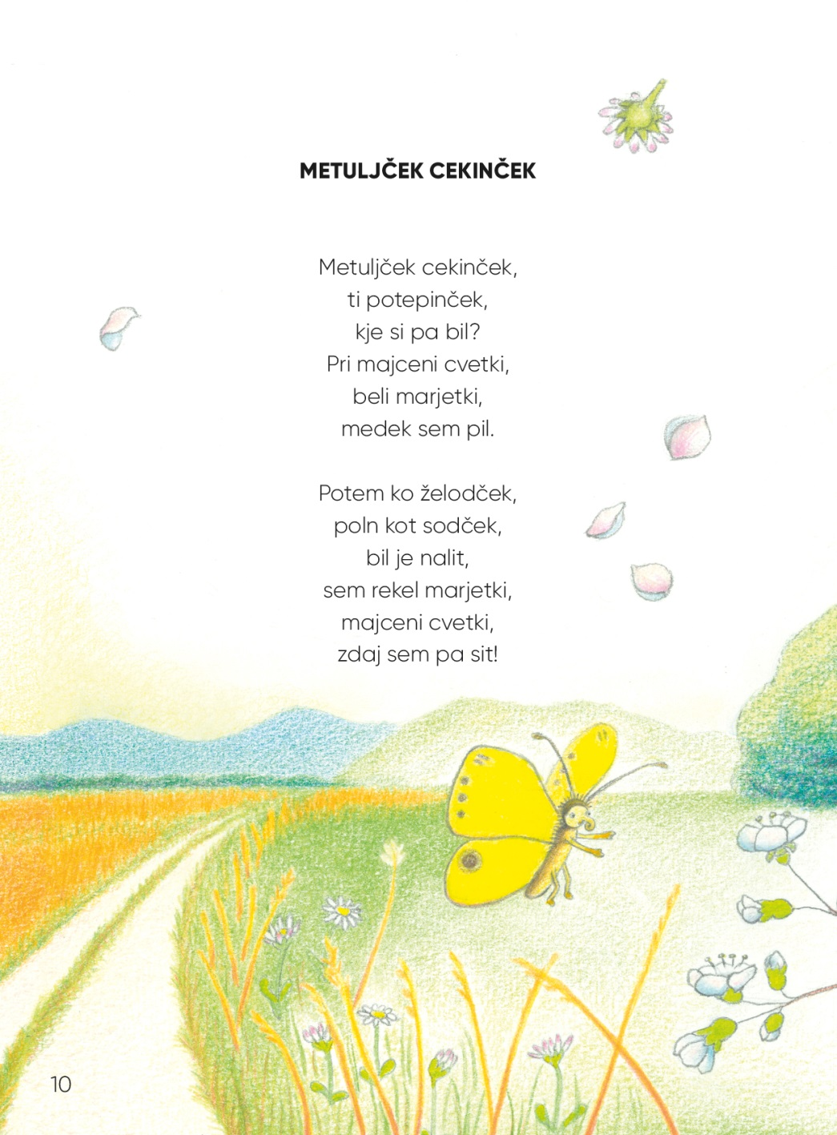
- ODPRAVITE SE V NARAVO, OPAZUJTE METULJE IN CVETLICE NA TRAVNIKU TER ZAPOJTE POMLADNE PESMI (PRIMER: JANEZ BITENC: METULJČEK CEKINČEK).

- OTROKU PREDVAJAJTE KLASIČNO SKLADBO Z NASLOVOM JUTRANJE RAZPOLOŽENJE, AVTORJA EDVARDA GRIEGA (PEER GYNT, PRVA SUITA OP. 46).
- SPLETNA POVEZAVA DO SKLADBE: https://www.youtube.com/watch?v=dyM2AnA96yE
- OTROKU DOŽIVETO PREBERITE PRAVLJICO TRIJE METULJI.

TRIJE METULJI
(NEMŠKA LJUDSKA PRAVLJICA,
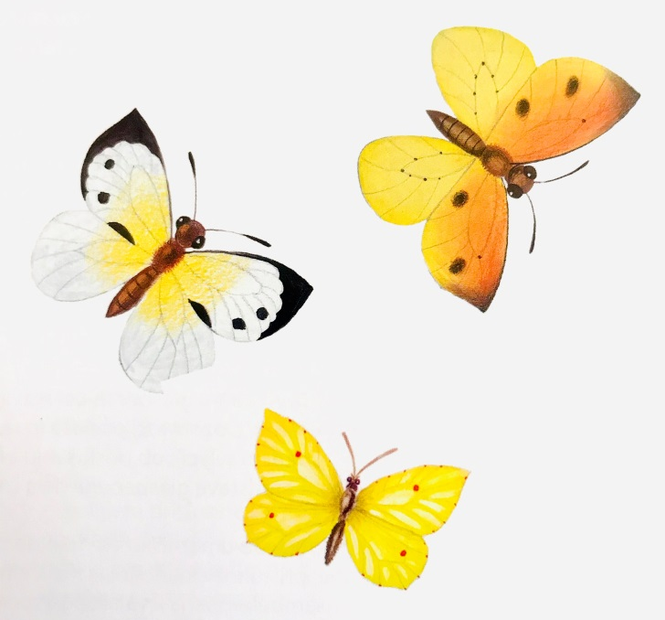
PRIREDBA PREVODA: KRISTINA BRENKOVA)

V SONČNEM DOPOLDNEVU SO SE NA TRATI POIGRAVALI TRIJE METULJI: BELI, RDEČI IN RUMENI. PLESALI SO MED TRAVAMI IN SEDALI ZDAJ NA TO, ZDAJ NA DRUGO CVETICO. TAKO LEPO JIM JE BILO, DA SE NISO UTRUDILI. NEBO PA JE PREKRIL ČRN OBLAK IN PADLE SO DEŽNE KAPLJE. METULJI SO HOTELI DOMOV, TODA HIŠNA VRATA SO BILA ZAPRTA IN MORALI SO OSTATI NA DEŽJU. ZMERAJ TEŽJA IN TEŽJA SO BILA NJIHOVA PISANA KRILCA.
POLETELI SO K MARJETICI IN REKLI: »LJUBA MARJETICA, ODPRI NAM SVOJE CVETNE LISTE, DA NE BOMO ČISTO PREMOČENI.« MARJETICA JE ODVRNILA: »BELEGA METULJA ŽE VZAMEM, VAJU PA NE.« BELI METULJ JE DEJAL: »ČE NOČEŠ VZETI ŠE MOJIH DVEH BRATCEV, TUDI JAZ NE MARAM TVOJEGA ZAVETIŠČA. RAJE BOMO VSI TRIJE PREMOČENI, KOT DA BI EDEN ZAPUSTIL DRUGA DVA.«
DEŽEVALO JE IN DEŽEVALO, PA SO POLETELI K TULIPANU IN REKLI: »TULIPAN, ODPRI NAM SVOJO CVETNO HIŠICO, DA SE BOMO VARNO SKRILI PRED DEŽJEM.« TULIPAN JE DEJAL: »ODPREM JO RDEČEMU IN RUMENEMU, BELEMU METULJČKU PA NE.« RDEČI IN RUMENI METULJČEK PA STA REKLA: »ČE NE SPREJMEŠ NAJINEGA BRATCA, POTEM TUDI MIDVA NE MARAVA TVOJEGA VARSTVA.«
ŠE VEDNO JE DEŽEVALO IN POLETELI SO K RUMENI NARCISI IN REKLI: »DRAGA NARCISA, ODPRI NAM CVETNE LISTE, DA NE BOMO PREMOČENI.« NARCISA JE ODVRNILA: »RUMENEGA METULJA ŽE VZAMEM, VAJU PA NE.« RUMENI METULJ JE DEJAL: »ČE NOČEŠ VZETI MOJIH DVEH BRATCEV, TUDI JAZ NE MARAM TVOJEGA ZAVETIŠČA.«
ŽALOSTNI METULJI SO ČISTO PREMOČENI POSEDLI NA TRATO. SONCE ZA OBLAKI PA JE SLIŠALO, KAR SO SE POGOVARJALI TRIJE BRATCI – METULJI. PREPODILO JE DEŽNI OBLAK IN TOPLO ZASIJALO NAD ZEMLJO. POSUŠILO JE KRILCA BELEMU, RDEČEMU IN RUMENEMU METULJU, DA SO SPET PLESALI IN SE IGRALI DO VEČERA. POTEM SO POLETELI DOMOV IN UTRUJENI ZASPALI. NAJPREJ JE ZASPAL BELI, NATO RDEČI IN NA KONCU ŠE RUMENI METULJ.

- OTROKU PONOVNO PREDVAJAJTE KLASIČNO SKLADBO Z NASLOVOM JUTRANJE RAZPOLOŽENJE, AVTORJA EDVARDA GRIEGA (PEER GYNT, PRVA SUITA OP. 46).
- OB POSLUŠANJU SKLADBE PONUDITE OTROKU, DA IZRAZI VSEBINO PRAVLJICE (METULJE, CVETLICE, SONCE, TRAVNIK) Z LIKOVNIM USTVARJANJEM (RISANJE Z BARVICAMI, VOŠČENKAMI, FLOMASTRI, SLIKANJE Z VODENIMI, TEMPERA ALI PRSTNIMI BARVAMI…)

VIRI:
- Bitenc, J. (2019). Izbor priljubljenih otroških pesmi Janeza Bitenca. Ljubljana: Hiša knjig.
- Denac, O. (2011). Z igro v čarobni svet glasbe: didaktični priročnik za glasbo v vrtcu in prvem razredu osnovne šole. Ljubljana: Mladinska knjiga.
- Spletna stran www.youtube.com

